Jak správně zvolit střešní skladbu pro plechové krytiny? Lindab ukazuje na příkladu krytiny SRP Click
Praha, 29. června 2020

Pro své vlastnosti (zejména nízkou hmotnost, snadnou a rychlou montáž, bezúdržbovost, dlouhou životnost a možnost využití i na nízké sklony střech) patří dnes plechové střešní krytiny k těm nejvyhledávanějším. Nejvhodnější skladbu pro střechy z plechu tak dnes často řeší nejen projektanti novostaveb, ale i montážní firmy realizující rekonstrukce. Jaké faktory je třeba v návrhu střešní skladby zohlednit a jak se vyvarovat omylů? A jak zajistit akustickou neprůzvučnost plechových střech? Radí Petr Kulhavý, produktový manažer společnosti Lindab s. r. o. – předního světového designéra, výrobce a prodejce střešních krytin a okapových systémů z prvotřídní švédské oceli. Správnou skladbu plechových krytin ukazuje na příkladu Lindab SRP Click - aktuálně nejpopulárnější střešní krytiny ze sortimentu společnosti.

Řiďte se heslem „dvakrát měř, jednou řež“
Na samém začátku by si majitel střechy měl zodpovědět otázku, k jakému účelu bude podstřešní prostor sloužit. Pokud jde o neobydlenou, nevytápěnou a nezateplenou půdu, není třeba složitější střešní skladbu vůbec řešit. V takovém případě je možné zvolit neprovětrávanou skladbu, samozřejmě se zajištěním ochrany konstrukcí pod ní a také s odvětráváním podstřešního prostoru. Většina investorů však má přímo pod střechou prostor, který chce obývat. Tam už musí být střešní skladba provětraná. „Na začátku vždy platí heslo ‚dvakrát měř, jednou řež‘. Nejčastější chybou investorů a projektantů totiž bývá již špatná volba materiálů střešní skladby, nevhodná kombinace jednotlivých materiálů a v neposlední řadě i nevyužití systémových prvků, které jsou pro danou skladbu nezbytné. Někdy je pak nutné již namontovanou střešní krytinu demontovat a skladbu vyřešit správně, což se ale obvykle neobejde bez poškození krytiny a tím i dodatečných finančních nákladů. Chyby při plánování střešní skladby na samotném začátku se pak mohou velmi prodražit,“ varuje Petr Kulhavý.

Zvažte nejen typ krytiny a druh tepelného izolantu, ale i systémové parametry
Když majitelé přemýšlejí o nejvhodnější provětrávané střešní skladbě, měli by důkladně zvážit především typ střešní krytiny a také druh tepelného izolantu. Vedle těchto základních dvou parametrů je třeba vzít v úvahu i parametry systémové – výšku, tvar a sklon střešních rovin (s ohledem na sání větru) a také celkové umístění stavby ve vztahu k působení klimatických vlivů. Pokud jde o druh tepelného izolantu, je u provětraných střešních skladeb nejčastější volbou buď mezikrokevní izolace z minerální vaty, nebo nadkrokevní izolace z desek PIR. V prvním případě jde o klasickou „vatu“ kladenou mezi krokve, což je dobrý izolant proti hluku, ale horší tepelný izolant oproti deskám PIR. U dnes stále populárnější nadkrokevní izolace z PIR desek je tomu přesně naopak.

Funkčnost především
Správná provětraná střešní skladba by měla splňovat několik požadavků. Vedle již výše zmíněných tepelně izolačních vlastností (což však není ovlivněno zvolenou krytinou) a zvukově izolačních vlastností (zajištění akustického komfortu uvnitř domu) by měla být také dokonale funkční. To znamená, že by měla odvádět srážkovou vodu od půdorysu stavby, chránit všechny vrstvy a konstrukce pod střešní krytinou a v neposlední řadě také – skrze odvětrávanou mezeru – zajišťovat odvod kondenzátu, který může vzniknout na spodní straně krytiny.

Provětrané střešní skladby u různých typů plechových střešních krytin
Pro každý typ plechové střešní krytiny doporučuje Petr Kulhavý jinou střešní skladbu, a to jak na základě druhu profilace krytiny, tak i dle zvoleného izolantu a jeho umístění ve skladbě. Jako příklad lze uvést SRP Click – aktuálně nejvyhledávanější střešní krytinu ze sortimentu Lindabu. Ta stojí v rámci široké škály profilovaných i falcovaných krytin Lindabu zjednodušeně řečeno na jejich pomyslném pomezí: je totiž technologií profilovaná, ale má vzhled a vlastnosti krytiny neprofilované (falcované). Pokud jde o sklon střešních rovin, lze ji použít od 7° (pokud se jedná o jednoduchou střechu bez prostupů), na komplikovanější střeše pak od sklonu 14°.

Krytina Lindab SRP Click: nejoblíbenější, ale u instalace skladby je třeba přidat systémová řešení
Krytina Lindab SRP Click je velmi populární nejen u majitelů domů, ale také u projektantů a montážních firem. Je totiž estetická a má široké spektrum využití, navíc se velmi snadno montuje. Podobá se stavebnici pro zručné kutily: pro její instalaci bohatě postačí základní ruční nářadí. Lamely se postupně z jedné strany šroubují k podkladu, další se vždy zaklapne přes, což kotevní vruty schová – a je hotovo. Na rozdíl od plechových profilovaných či falcovaných krytin je však u instalace provětrané střešní skladby s krytinou Lindab SRP Click nutné přidat i systémová řešení. Ta jsou podle Petra Kulhavého dvě. První z nich je použití distanční pásky PD4. „Jde o mirelonovou pásku o tloušťce 4 mm a šířce zhruba 10 cm, která se umísťuje jednoduchým sponkováním osově pod každou lamelu od hřebene střechy k okapu. To platí pro všechny instalace bez ohledu na podklad či typ izolantu,“ vysvětluje Petr Kulhavý. Druhým systémovým řešením je aplikace prvku SoundControl: ten je nezbytný v případě použití nadkrokevní tepelné izolace a v případě instalace na jiný podklad, než plnoplošný dřevěný záklop (např. husté laťování, záklop s mezerami). Dále je vhodné tento prvek instalovat v případě umístění stavby v místě s vyšším zatížením větrem – např. solitérní dům v ploché krajině). Prvek SoundControl velmi účinně redukuje vibrace způsobené větrem a deštěm. „Zjednodušeně řečeno je Sound Control jakýmsi ‚filcem‘ – cca 4 mm tlustou vrstvou, lepenou na spodní stranu lamely téměř po celé její délce a šířce už přímo ve výrobě,“ upřesňuje Petr Kulhavý.

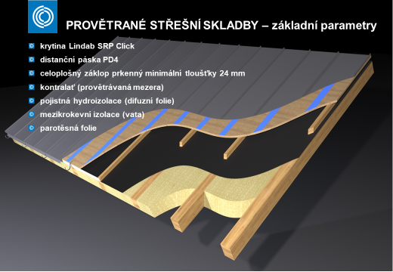
Příklady střešních skladeb pro krytinu Lindab SRP Click

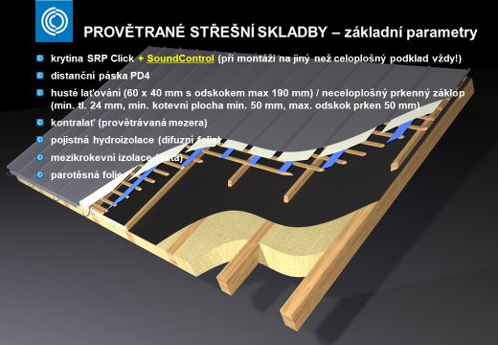

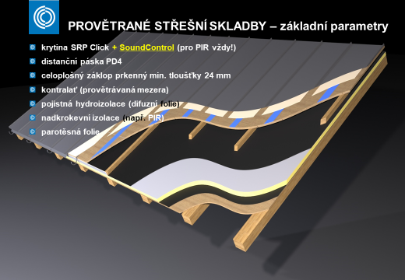
Správně zvolená a precizně provedená střešní skladba = dokonalá akustická neprůzvučnost
Otázka akustiky plechových střešních krytin je v přípravné fázi projektu velmi častým tématem konzultací a diskusí. „Hlučnost plechových střech je nejčastějším mýtem, s nímž jsou plechové střechy neprávem spojovány. Hluk u plechu jako materiálu je způsoben jeho vibracemi. Možnost vzniku vibrací (a tím i hluku) je zase způsobena okolními vlivy – zejména větrem (sáním či podfukováním), deštěm nebo kroupami. Správně zvolená profilace krytiny ve spojitosti s dobře zvolenou střešní skladbou zajistí dokonalou akustickou neprůzvučnost. Každý druh plechové krytiny – od profilovaných po falcované – má totiž své specifické vlastnosti a svůj unikátní způsob montáže, který řeší její odolnost mimo jiné i vůči působení větru,“ komentuje Petr Kulhavý. Když se návrh ještě spojí s precizní montáží, není žádný důvod, aby plech rezonoval a obtěžoval tak svým hlukem. Podle Petra Kulhavého je tak mnohem pravděpodobnější, že uslyšíte bubnování dešťových kapek na střešních oknech nebo okenních parapetech než na střeše. „Je třeba vzít v úvahu, že u profilovaných střešních krytin je plech silně zpevněný už samotným profilováním – a když je správně ukotven, jsou vibrace prakticky nulové. U klasických falcovaných krytin pak zamezí vibracím již samotná instalace na celoplošný záklop, zajišťující dostatečné podepření volných ploch krytiny. Tuhost celého střešního pláště navíc zajišťuje celková technologie instalace – jde totiž o pevně svázaný monolit. Pozor je třeba si dát právě při instalaci Lindab SRP Click. Zde však vibrace spolehlivě zredukují přidaná systémová řešení - distanční páska PD4 a vrstva SoundControl. Díky nim majitelé domů nepocítí žádný akustický diskomfort ani při mimořádně silném větru,“ uzavírá Petr Kulhavý.

O mezinárodním koncernu Lindab AB:
Lindab AB má své sídlo ve Švédsku ve městě Grevie. Společnost vznikla v roce 1956 ve švédském Linghultu jako malá klempířská firma. V roce 1984 vstoupil Lindab na švédskou burzu, v roce 1992 také na dánskou. V roce 2006 byla mateřská společnost přejmenována na Lindab International AB. Koncern Lindab působí v současné době na trzích 31 zemí a zaměstnává 5200 lidí. Je jedním z největších světových designérů, výrobců a prodejců kovových profilů pro stavební účely – ocelových plechů, lehkých střešních krytin, okapových systémů a dalších montážních prvků z tenkostěnné švédské oceli, jakož i vzduchotechnických potrubních systémů. Tím je schopen poskytovat komplexní systémová řešení pro široké spektrum požadavků. V roce 2019 dosáhl koncern Lindab čistých tržeb ve výši 9,872 miliard švédských korun (tj. zhruba 910,3 mil. EUR).
www.lindabgroup.com

O společnosti Lindab s. r. o.:
V České republice působí Lindab s.r.o. od roku 1993 v oblasti střešních a stěnových systémů. Ta se specializuje na výrobu a prodej tenkostěnných ocelových plechů, lehkých střešních krytin, okapových systémů, v nichž je lídrem na českém trhu, a také na výrobu systémů zastřešení plochých střech. V roce 1996 přibyla oblast vzduchotechnických systémů. V roce 2003 Lindab otevřel nový výrobní, skladový a administrativní areál v Praze – Ruzyni. Základ podnikání společnosti tvoří jak vývoj, výroba a prodej hotových výrobků, tak poskytování komplexních řešení projektů pod názvem Lindab Stavby. Svým partnerům nabízí nejen kvalitní komponenty, ale i stavební systémy, které tyto komponenty využívají. Poskytuje poradenství, navrhuje koncepci a detaily, specifikuje a nacení potřebný materiál. Dále připraví podrobnou montážní dokumentaci, poskytne orientační i autorizované statické posouzení projektu, zaškolí pracovníky pro samotnou montáž, k níž opět poskytne poradenství a odborný dohled. Disponuje také prvotřídním distribučním systémem díky velkým skladovým zásobám a široké síti prodejců a montážních firem.
www.lindab.cz
www.lindabstrechy.cz

